REPORT LAB 4 — WebForm 3-Tier Architecture
GIỚI THIỆU
Introduction
Trong bài lab này, em thực hiện xây dựng ứng dụng ASP.NET Web Forms theo mô hình kiến trúc 3 lớp (3-Tier Architecture), gồm:
- Data Access Layer (DAL)
- Business Logic Layer (BLL)
- Presentation Layer (WebUI)
Mục tiêu của bài lab là tìm hiểu cách tổ chức project theo mô hình 3 lớp và thực hiện các chức năng CRUD (Create, Read, Update, Delete) với SQL Server.
📸 Chụp hình:
- Giao diện Solution Explorer sau khi tạo 3 project:
  - DAL
  - BLL
  - WebUI

EXERCISE 1 — XÂY DỰNG 3-TIER ARCHITECTURE
Bước 1 — Tạo Solution và các Project
Nội dung
Đầu tiên, em tạo một Blank Solution tên SELab4 trong Visual Studio.
Sau đó thêm 3 project vào solution gồm:
- DAL (Class Library)
- BLL (Class Library)
- WebUI (ASP.NET Web Forms)
Việc tách project giúp chương trình dễ quản lý và đúng theo mô hình 3 lớp.

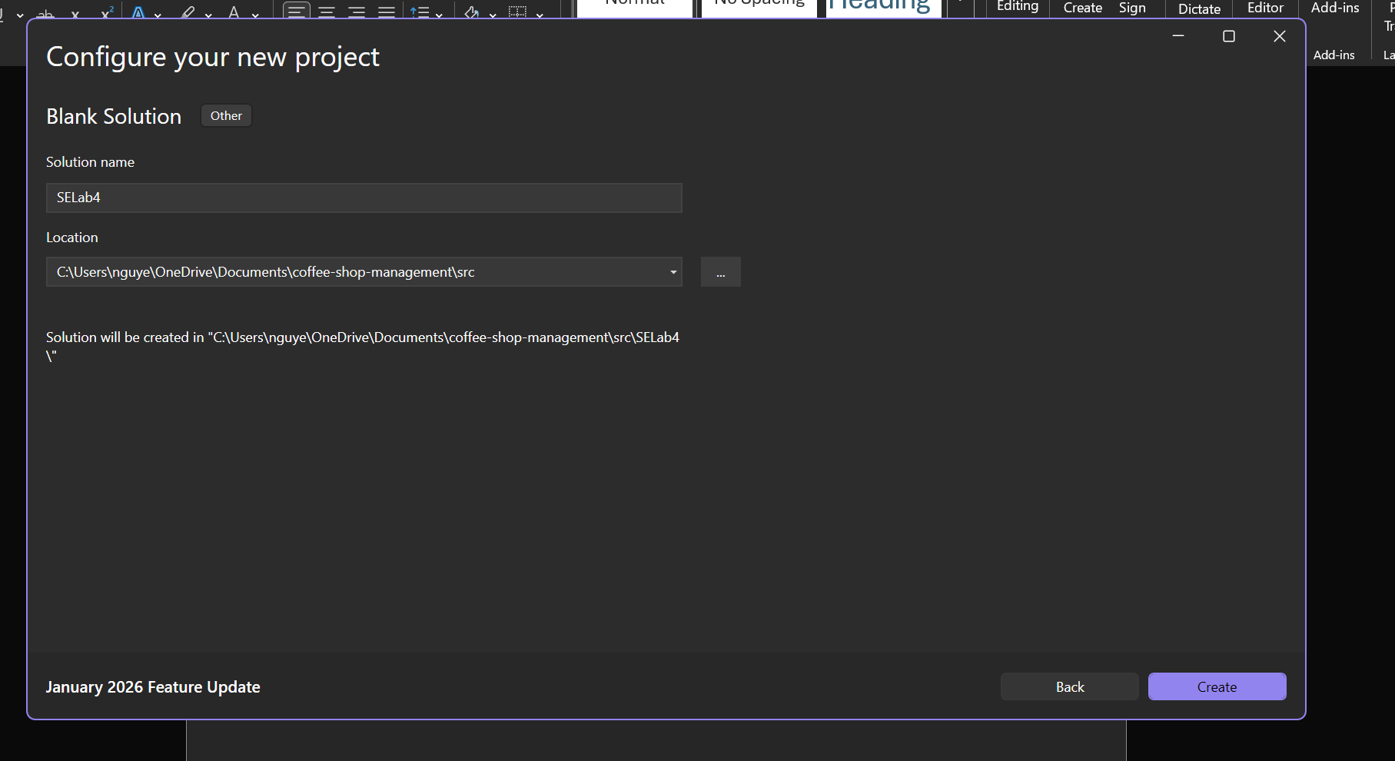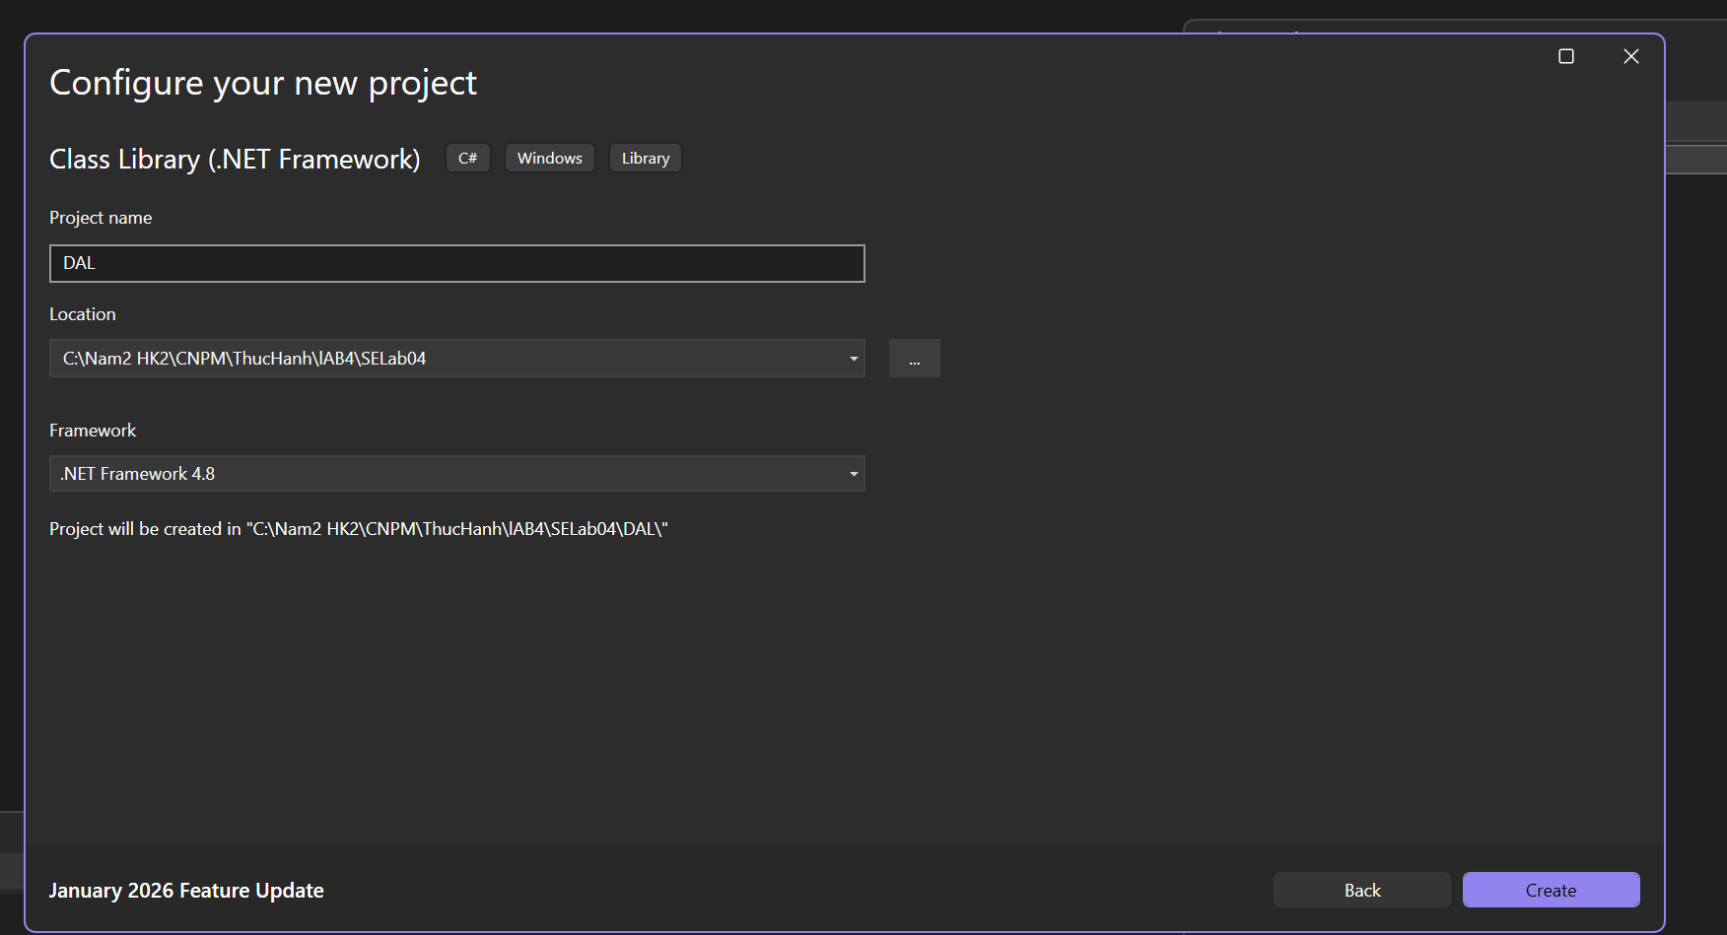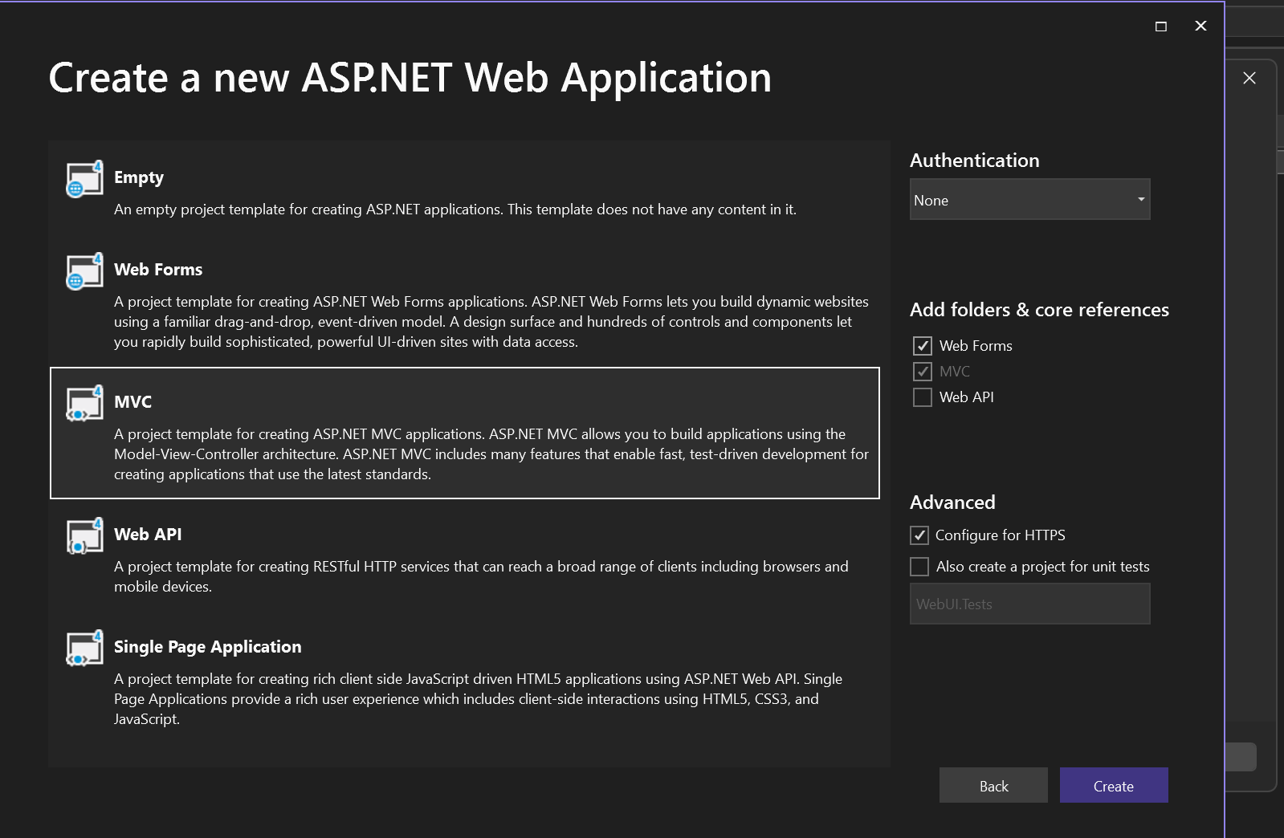
Bước 2 — Cài đặt Entity Framework
Nội dung
Tiếp theo, em cài đặt Entity Framework bằng NuGet Package Manager cho:
- DAL
- WebUI
Entity Framework giúp kết nối chương trình với cơ sở dữ liệu SQL Server dễ dàng hơn.

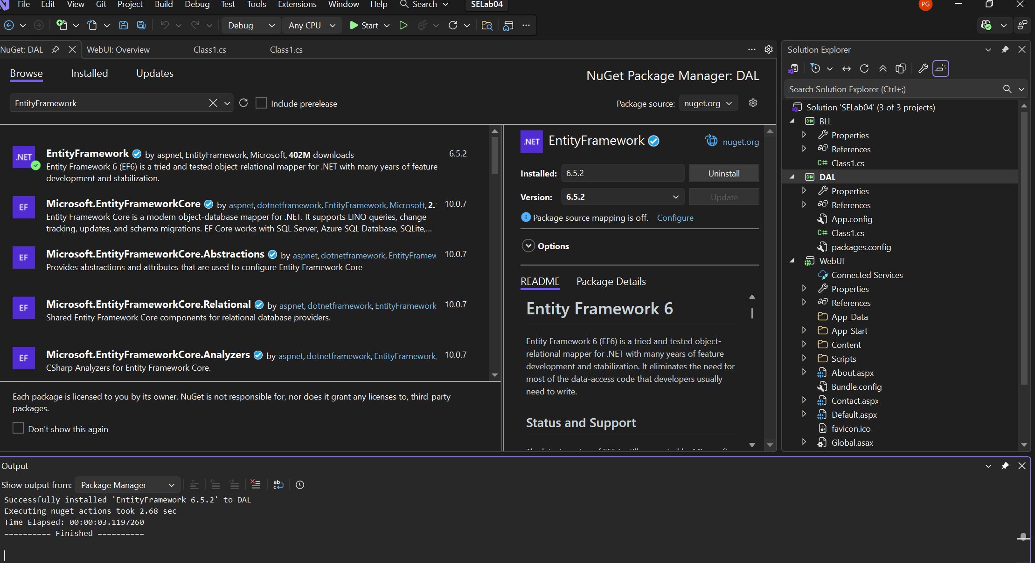
Bước 3 — Tạo Database và Table
Nội dung
Trong SQL Server Management Studio, em tạo database tên LabDB.
Sau đó tạo bảng Customers gồm các cột:
- Id
- Name
- Email
Tiếp tục thêm dữ liệu mẫu vào bảng để kiểm tra chương trình.

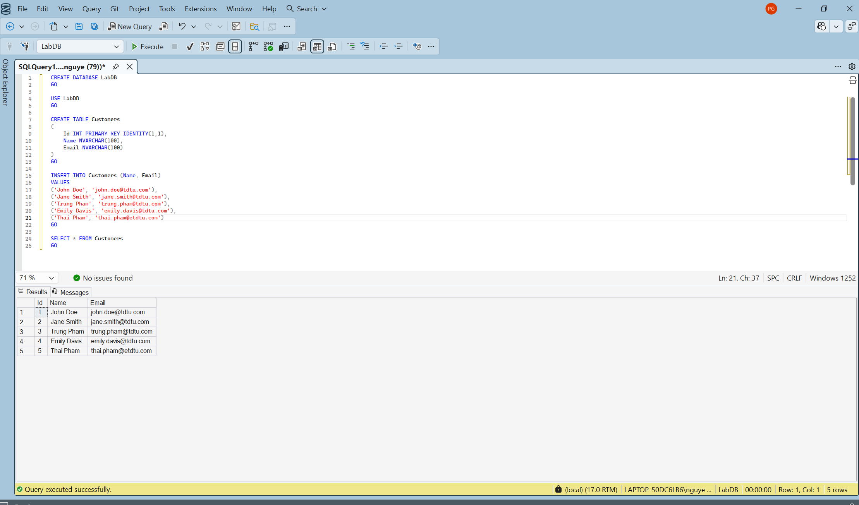
Bước 4 — Tạo các Class trong DAL
Nội dung
Trong project DAL, em tạo các class:
- Customer.cs
- CustomerRepository.cs
- Exer1DbContext.cs
Các class này có nhiệm vụ:
- lưu thông tin khách hàng,
- kết nối database,
- thực hiện các thao tác CRUD.
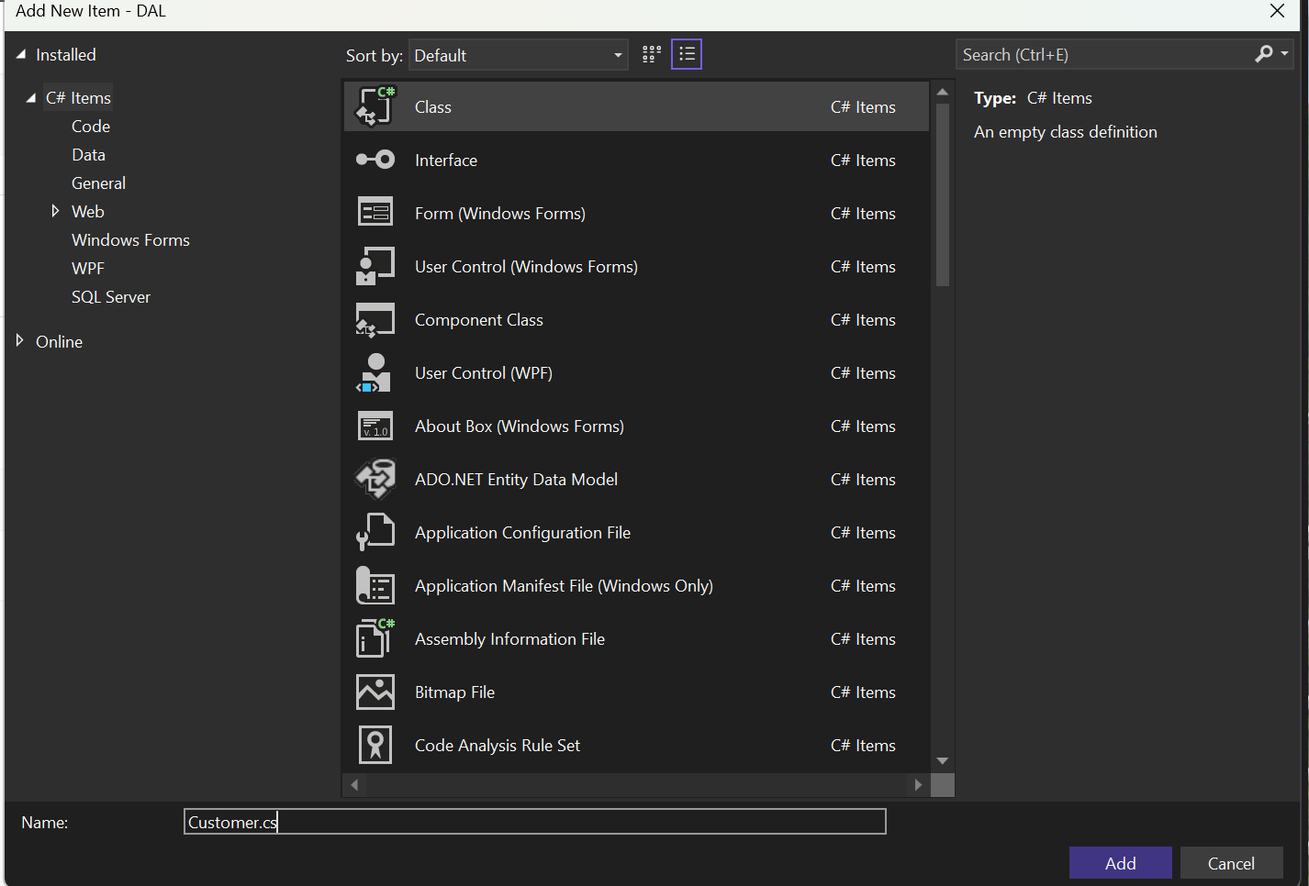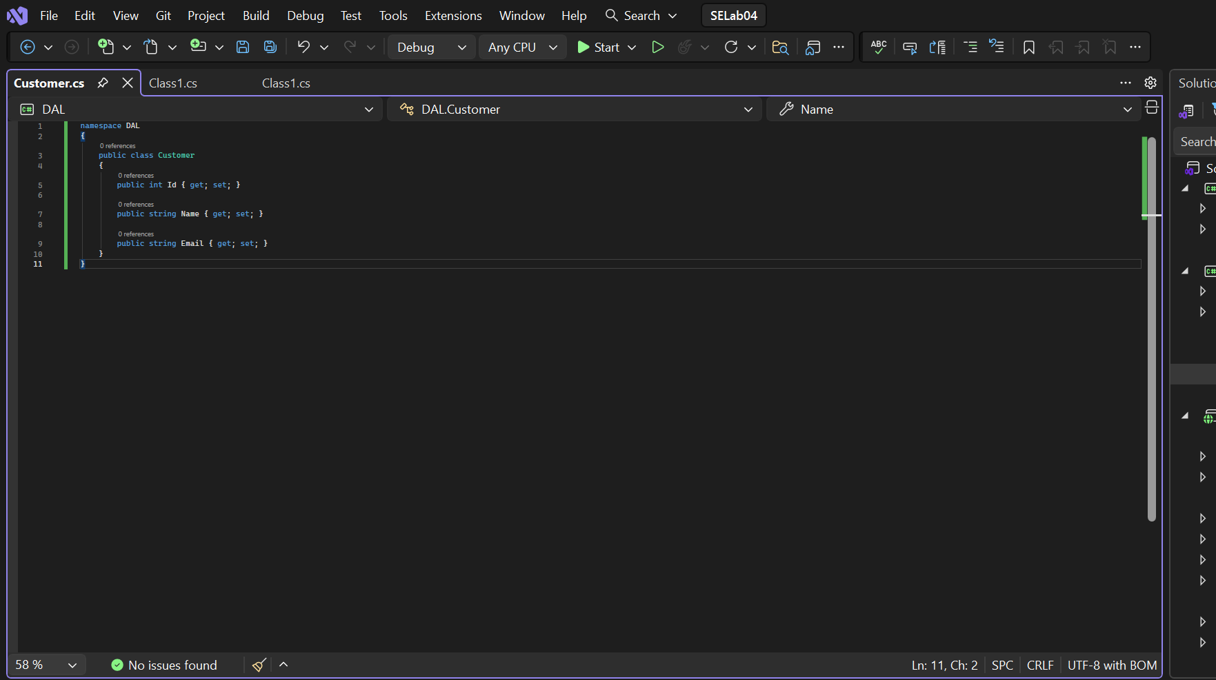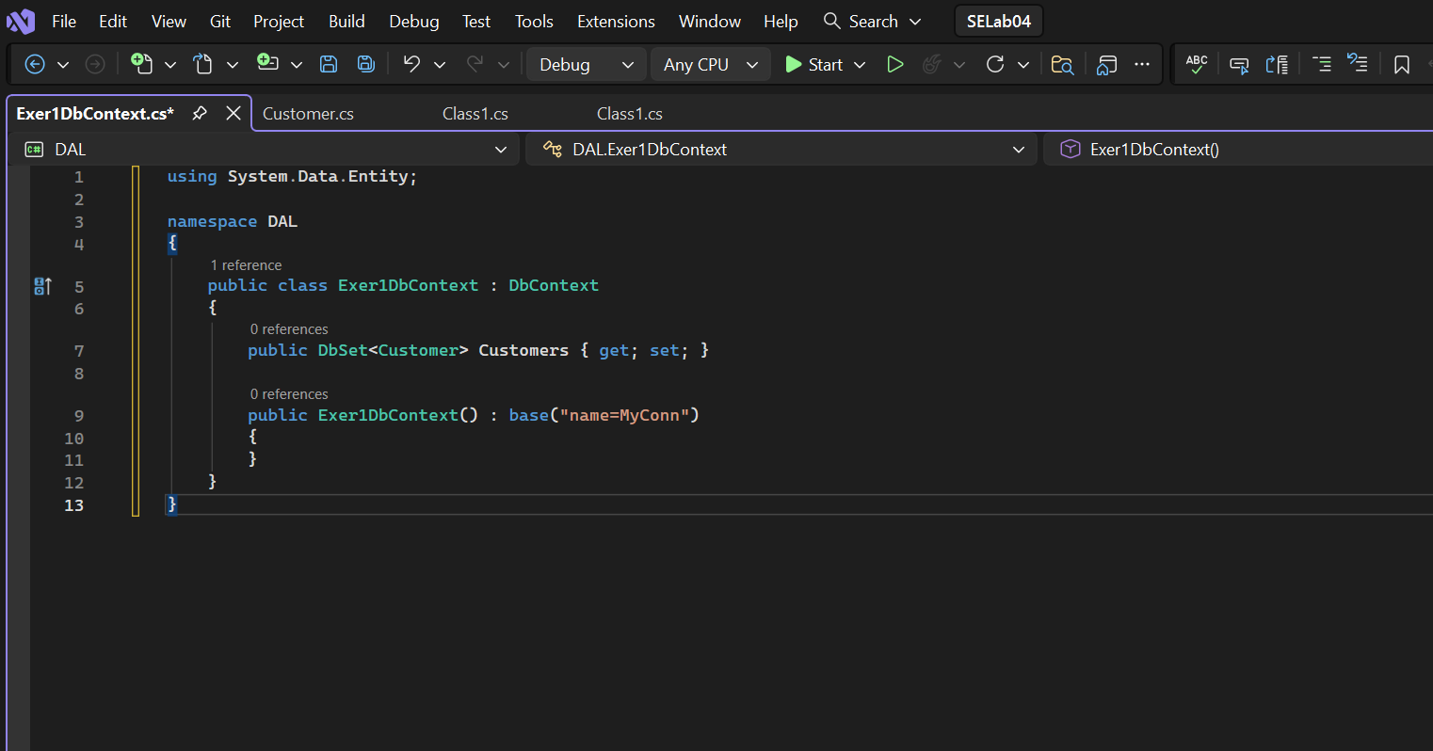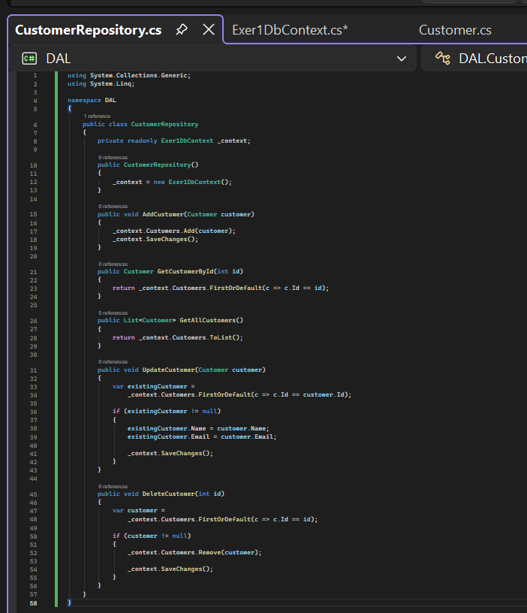
Bước 5 — Tạo Business Logic Layer
Nội dung
Trong project BLL, em tạo class CustomerService.cs.
Lớp này dùng để xử lý nghiệp vụ và làm trung gian giữa WebUI và DAL.
Bước 6 — Thêm Reference giữa các Project
Nội dung
Tiếp theo, em thêm Reference:
- BLL tham chiếu DAL
- WebUI tham chiếu DAL và BLL
Điều này giúp các project có thể sử dụng class của nhau.

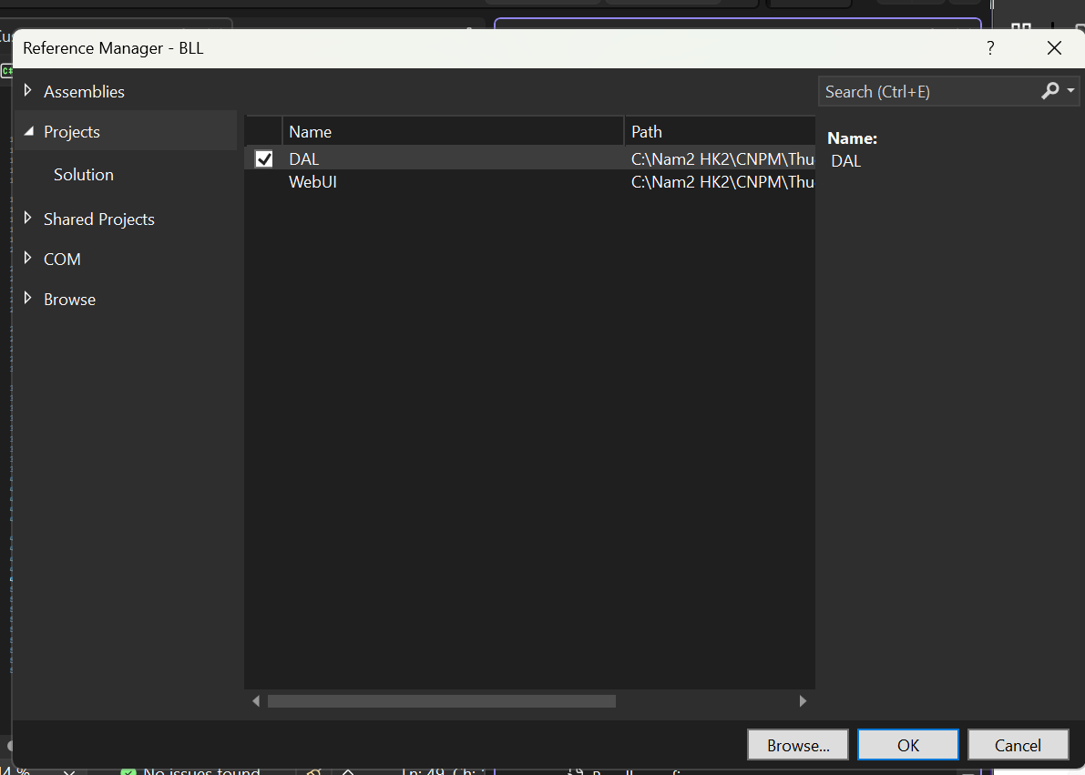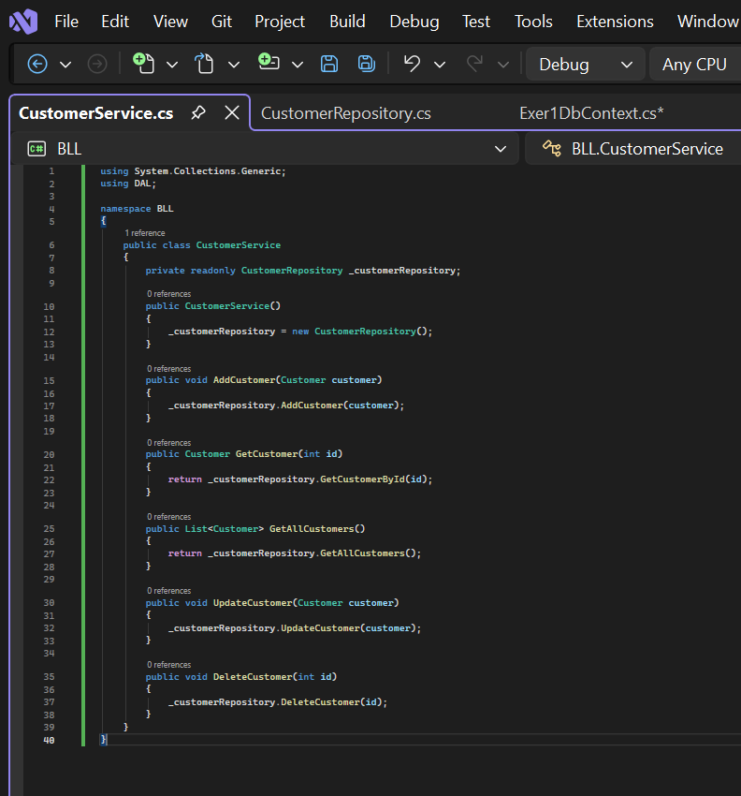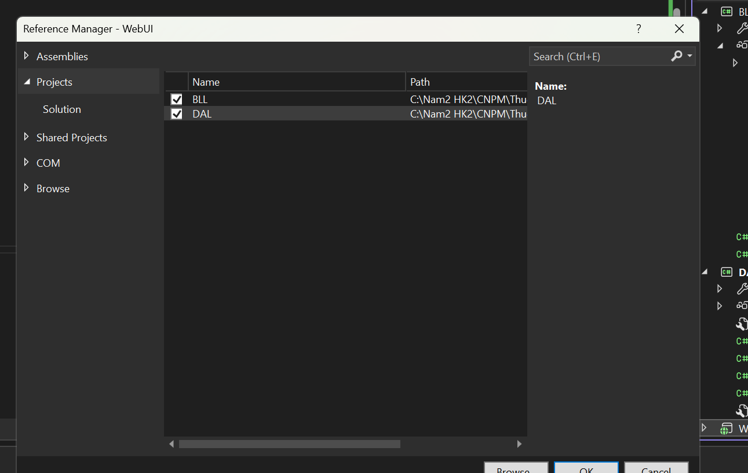
Bước 7 — Thiết kế giao diện Web Form
Nội dung
Em tạo Web Form tên CustomerWForm.aspx.
Giao diện gồm:
- TextBox nhập Id
- TextBox nhập Name
- TextBox nhập Email
- Button Add
- Button Get
- Button Update
- Button Delete
- GridView hiển thị danh sách khách hàng
Bước 8 — Xử lý CRUD trong Code-Behind
Nội dung
Trong file CustomerWForm.aspx.cs, em viết các hàm xử lý:
- thêm khách hàng,
- tìm khách hàng theo Id,
- cập nhật thông tin,
- xóa khách hàng,
- hiển thị danh sách khách hàng lên GridView.

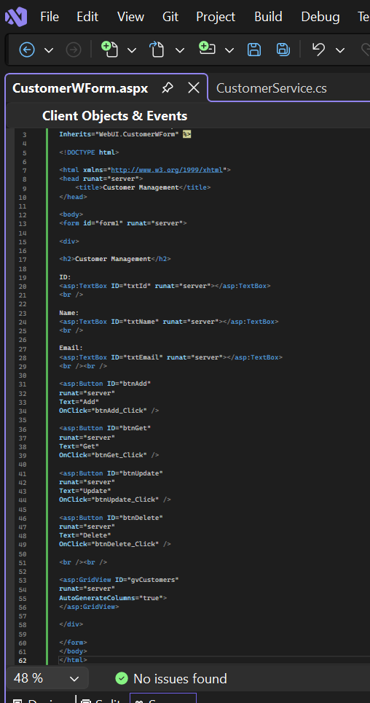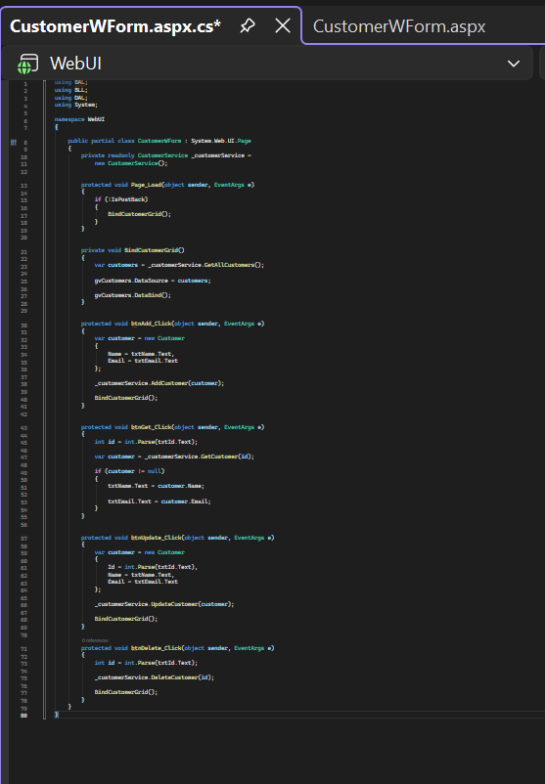
Bước 9 — Cấu hình web.config
Nội dung
Em thêm connection string vào file web.config để kết nối ứng dụng với SQL Server

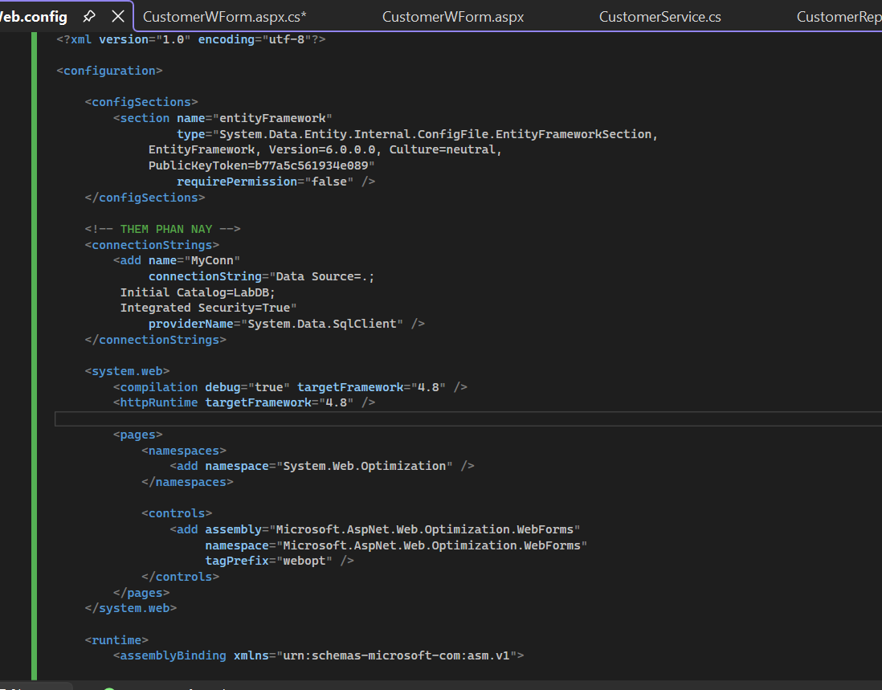
Bước 10 — Chạy chương trình
Nội dung
Sau khi hoàn thành các bước trên, em đặt WebUI làm Startup Project và chạy chương trình bằng phím F5.
Chương trình chạy thành công và thực hiện được đầy đủ các chức năng CRUD.
